Відкритий урок проведений у 2 класі
Тема уроку. Знаходження значень виразів, що містять дужки. Розв’язування задач.
Мета уроку.
- Формувати в учнів вміння знаходити значення виразів,які містять дужки. Закріплювати знання щодо порядку дій у виразах з дужками. Вдосконалювати вміння розв’язувати задачі.
- Розвивати обчислювальні навички,спираючись на знання таблиць додавання і віднімання одноцифрових чисел; розвивати мислення, швидкість думки, пам'ять, увагу; розширити знання про фінансові установи; формувати науковий світогляд.
- Виховувати інтерес до наукових знань; самостійність, уміння працювати в команді; учити планувати свою діяльність, творчо виконувати завдання; викликати почуття задоволення від розумової діяльності; радості від уміння переборювати труднощі; виховувати інтерес до точних наук.
Тип уроку. Закріплення знань, умінь, навичок.
Нестандартний урок « На математичній біржі».
Обладнання. Підручник «Математика» 2клас (авт. М.Богданович), мультимедійний проектор, дидактичний матеріал, геометричний матеріал, картки з прикладами, відео звернення, сигнальні картки.
Хід заняття:
І.Організація класу.
1.Самовизначення до діяльності.(Звучить спокійна музика.)
Доторкніться один до одного долоньками. Подаруйте почуття впевненості в тому,що сьогодні у нас все вдасться. Підтримайте та посміхніться один одному перед роботою.
Опустіть долоньки.
Подивимось ліворуч,праворуч.
Посміхнемося гостям
І своїм учителям!
Сідайте,будь ласка,дівчатка, рівно й гарно.
А за ними і хлоп’ятка.
2.Епіграф уроку .
Урок я хочу розпочати словами великого філософа Жан-Жака Руссо:
«Ви-талановиті діти! Коли-небудь ви самі приємно здивуєтесь,які ви розумні,як багато вмієте,якщо будете постійно працювати над собою,ставити перед собою мету і намагатися її досягти».
- Я бажаю вже сьогодні впевнитись в цих словах,прикласти зусилля для подолання труднощів.
ІІ.Мотивація діяльності учнів.
1. Гра «Дешифрувальник».
- Щоб дізнатись, де відбудеться наш урок, проведемо гру «Дешифрувальник».
Завдання:усно розв’язати приклади й отримати код для розшифровки слова. Увага на екран!
7+7, 11-5, 12+4,64-20,78-43
Код:35—Б,44—І, 14—Р,6—Ж,16—А.
-Яке слово утворили?(Біржа)
2.Евристична бесіда. Повідомлення теми уроку.(Поява електронного листа + відеозапис)
- Ой, діти, вибачте, мабуть, нам прийшов лист. Заглянемо до електронної пошти.
(На екрані з’являється відео повідомлення від керівника математичної біржі.)
«Здрастуйте,дорогі другокласники! Ми дізналися,що ви працюєте над цікавою темою «Вирази з дужками» і вирішили запросити провести урок на математичній біржі. Що це таке?Ви були на ринку?Так от, біржа-це установа,де здійснюються торговельні та фінансові операції. Тобто це той самий ринок. Особу,яка продає товар,називають маклером. А особу, яка купує товар, - брокером. Сьогодні ви будете покупцями (брокерами). Купуючи товар, ви отримаєте чеки знань,за кількістю яких наприкінці роботи математичної біржі ми визначимо брокерів, найбільш успішних у справах. Бажаю успіхів. До зустрічі!»
- Діти, приймаємо запрошення? (Так)
- Раз ви будете покупцями(брокерами) , то ким буду я? (Продавцем-маклером).
3. Повідомлення мети уроку.
-Але спочатку скажіть,яку мету ви ставите перед собою? (Бути уважними, гарно розв’язувати приклади, задачі)
- Під час подорожі ми будемо знаходити значення виразів, що містять дужки , розв’яжемо задачі, попрацюємо з геометричним матеріалом.
ІІІ. Орієнтація учнів у темі.(Поступово в ході уроку вчитель вивішує на дошці етапи уроку)
- Перевірка домашнього завдання. Взаємоперевірка зошитів.
- На початку математичної біржі зателефонуємо додому.
- Алло! Купівля товару №225.
- Які вирази ви склали? Чи вірно обчислили? Діти, обміняйтеся зошитами і перевірте д/з один у одного. Якщо завдання виконане правильно, поставте на полі знак оклику.
- Хто отримав знак оклику візьме за купівлю товару чек - знань із гаманця, який лежить у вас на парті.
2. Бліц – опитування. Під час купівлі наступного товару я проведу опитування на якість знань.
- Назвіть компоненти і результати дії додавання?віднімання?(гра «Добрі знайомі» Числа, які додаємо,ми доданками звемо,а результат ,що здобуваємо,звісно,сумою називаємо.
- Як називається цей знак - ( )?
- Для чого використовують дужки?(правило д/з)
- Яка послідовність дій у виразах в дужках?( правило д/з)
- Прочитайте вираз й поясніть розв’язання 17-(4+5)
- Молодці!Всі, хто дав правильні відповіді, візьміть за роботу із гаманцячек знань.
- Хвилинка каліграфії. Коментоване письмо.
- Далі, наступний товар. Подивіться на ряд чисел, записаний на дошці. Давайте назвемо їх.
2,4,6,7,8,10,12,…,…,….
- Яке з поданих чисел є зайвим? (7-непарне число)
- Яка існує закономірність в записі чисел?
- Продовжте ряд і назвіть ще три числа.
- В якому порядку записані ці числа?(в порядку зростання)
- Давайте каліграфічно запишемо числа в порядку спадання з коментуванням.
- Сіли рівненько . Відкрили зошити. Прокоментує хвилинку каліграфії……….
18,16,14,12,10,8,6,4,2.
-Дякую. Тобі – чек.
4.Усний рахунок. Гра «Аукціон»
Наступний товар довіримо продавати моєму помічнику - маклеру Андрію.
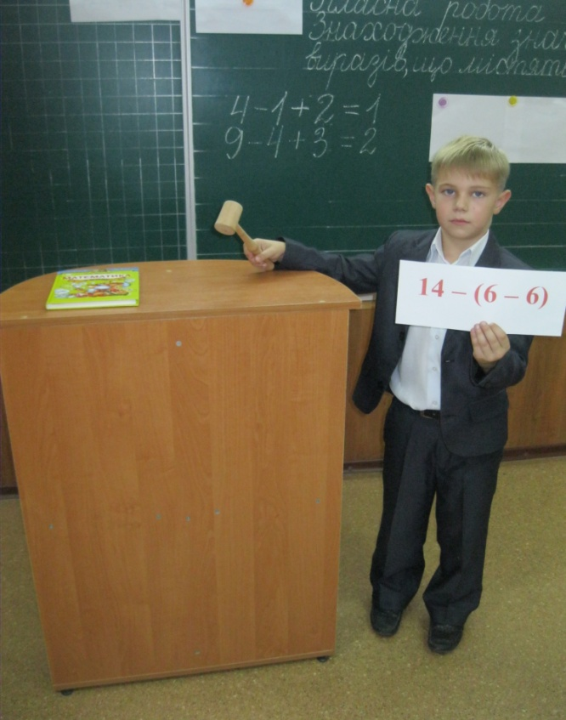
Андрій:Я проведу з вами «Аукціон». Ваше завдання вірно назвати ціну мого товару,щоб його купити. Той, хто знає відповідь,піднімає сигнальну картку. Увага! Завдання на швидкість.
Андрій:На торгу такі товари. Назвіть ціну.
1.Фотоапарат Canon14–(6-6) Продано!(Стукає молоточком) 14
2. Флешка 19-(6+3) Продано! 10
3.ПлеєрMP3 (13-9)+5Продано! 9
4. Ноутбук 34+25 Продано! 59
5. Планшет 16-7+2 Продано! 11
6.Айфон 7+(5+4) Продано! 16
7. Ігрова приставка 14-6 Продано! 8
- Дякую, Андрію, тобі за допомогу –( вчитель вручає дитині чек знань)
- Які знання допомогли вам розв’язати вирази?(Метод «Прес»)
Почніть відповідь зі слів: Я ЗНАЮ (…..послідовність дій,…..склад числа,…..як називаються числа під час додавання,….таблиці додавання і віднімання одноцифрових чисел)
Молодці! Візьміть за правильні відповіді чеки знань.
5.Проблемне завдання. Робота біля дошки.
- Для купівлі цього товару, прошу дати відповідь на мої запитання .
Необхідно дати відповідь на проблемне запитання: « Що треба зробити, щоб без заміни чисел і знаків дій отримати правильні рівності?»
1.Розгляньте рівності і скажіть скільки в них дій?
З.Яку з двох дій треба виконати першою,щоб рівність була істинною?Чому?
4.Що у цьому записі треба зробити? (ТРЕБА ПОСТАВИТИ ДУЖКИ)
4-1+2=1 7-3-2=6 (ці приклади закриті аркушем на дошці)
9-4+3=2 10-4+5=11
- Молодці,справилися з проблемою !
- Діти,а другий стовпчик ви спробуйте виконати самостійно у зошитах. (2хв)
Перевірка:один із брокерів виходить до дошки і робить відповідні записи. 6. Фізкультхвилинка . Руханка «Бджілки»
ІV. Розвиток математичних знань.
1.Наступний товар – задачі.
Робота над задачами( в малих групах та за підручником)
- Творча робота в групі (5-7хв)
Діти,наступний товар,який ви придбаєте – мед. Це дуже корисний продукт.
- А чи знаєте ви, що мед буває з різних квіточок? Збирають його бджілки роями (групами). Зараз деякі учні класу об’єднаються у групи, де будуть розв’язувати задачі самостійно.
І група купує мед з кульбабок. Це, діти, травневий мед.
Завдання: розв’язати задачу усно. Змінити питання так,щоб вона розв’язувалася двома діями. Розв’язати по діях. Прочитати відповідь.
Задача:
Пасічник накачав меду з кульбабок 38 кг,а з гречки - на 6 кг менше. Скільки кілограмів меду пасічник накачав з гречки?(38-6=32(кг))
- Скільки всього кілограмів меду накачав пасічник?
1) 38 - 6=32(кг)-з гречки
2) 38 + 32=70(кг)
Відповідь: 70 кг меду накачав пасічник.
Додаткове питання: Якого типу задачу ви склали? (на знаходження суми)
ІІ група купуватиме мед з конюшини. Мед з конюшини наз. польовий.
Завдання :розв’язати задачу різними способами.
Задача. В магазин привезли 48 кг меду.До обіду продали 11кг меду,а після-23 кг.Скільки кг меду залишилося в магазині?
1спосіб:11+23=34(кг) 48-34=14(кг)
2спосіб: (48-11)-23=14(кг)
Додаткове питання:- Якого типу ваша задача?
Колективне розв’язання задачі з іншими дітьми.
- Всі інші будуть працювати разом зі мною. Купуватимемо молоко за №231.
-Хто працює в групі , об’єднайтеся і покажіть свою готовність. А ви-відкрийте підручники й знайдіть номер №231(2,3,1)
Установа:починаємо працювати. Купіть кожен свій товар і отримайте чек знань!
1.Читання задачі вчителем.
2.Самостійне читання задачі.
Розбір задачі:
- Про що йде мова у задачі?
- Скільки літрів молока надоїли вранці?
- Чи відомо, скільки надоїли літрів молока ввечері?
- А що сказано?
- Що зробили з молоком вечірнього удою?
- Скільки залишилося літрів молока?
- Що запитується у задачі?
- Чи можемо зразу дати відповідь на питання? Чому?
- Можемо дізнатися, скільки літрів молока надоїли ввечері?
- Якою дією? Чому?Запишемо розв’язання цієї дії на дошці(інші в зошитах).
- Ще раз згадаємо головне питання задачі.
- Тепер можемо дати відповідь на питання задачі?
- Якою дією? Чому?Запишемо приклад до другої дії.
  - 9 – 1 = 8 (л)
  - 8 – 3 = 5 (л)
- Відповідьзапишіть самостійно.
- Дамо слово учням,які працювали в групах!
3.Презентація робіт у групах. Діти зачитують завдання і пояснюють розв’язання.
4.Оцінювання(чеки знань).
2.Робота з геометричним матеріалом. Графічний диктант.
Наступний товар - геометричний дизайн. Працюємо парами і в групах.
- На кожній парті лежить конверт з геометричними фігурами.
- Ваше завдання за 1 хвилину з геометричних фігур скласти предмет. Цікаво,що ви отримаєте?
- Яка пара виконала це завдання, то подає сигнал.
- Той, хто працює в групах, кожен індивідуально виконує в зошиті графічний малюнок на розвиток уваги, швидкості мислення.
Завдання: за вказівками провести лінії й назвати що утворили.
- Перевірка за екраном.
- Що за предмети отримали складаючи в парах?(діти кажуть і на екрані бачать правильно виконане завдання)
(Вантажівка та трактор)
- Що отримали в групах?Хто впорався із завданням?(зайчик)
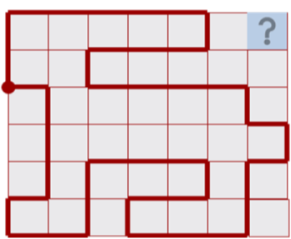
- Оцініть свою діяльність.
V. Підсумок. Рефлексія.
– Час роботи «математичної біржі» вичерпано. Підведемо підсумки.
- Вправа «Мікрофон»
- Чи сподобався Вам урок?
- Яке завдання було найлегшим? Найважчим?
2 . Метод «Прес»
- Що робили на уроці?(розв’язували вирази з дужками,цікаві задачі,працювали з геометричним матеріалом)
2. Підрахування чеків.Оцінювання.
Визначимо, хто із брокерів придбав більше товару, отримав більшу кількість чеків, а тому виявився найуспішнішим у справах.
- Скільки чеків зібрали ? 1-4? 5-7? 8 і більше?
- Молодці ті учні, які отримали найбільшу кількість чеків знань.
Вони найкраще працювали на уроці !
- В тих, у кого менше чеків , вони теж добре працювали, але надалі треба намагатися працювати краще.
- А ті, хто отримав мало чеків , тим потрібно бути активнішим, працювати. Сподіваюся , на наступному уроці ви будете працювати краще.
VI. Домашнє завдання. Враження від уроку. (Відкриваються двері та заходить керівник математичної біржі)
«Діти, я спостерігав за роботою на математичній біржі. Хочу сказати, що Ви маленькі розумники. Встаньте, будь ласка, ті, хто сьогодні на уроці відчув себе вченим, який добився успіху. На згадку про зустріч, дарую Вам золоті монетки, які зазвичай кидають туди, куди дуже бажають повернутися! На зворотному боці монеток ви отримаєте номер мого контактного телефону-це номер домашнього завдання. До побачення.
Ви всі дітки – молодці, гарно працювали! Але дзвоник пролунав, він мені і вам сказав, що урок вже час кінчати, треба йти відпочивати.

Дякую за співпрацю!
